Когда создаём код в рест ашурд, то в каждом тесте часто прописываем одинаковые параметры (хедеры, логи, урл,...) и чтобы не повторятся в каждом тесте, создают общую настройку путём создания обьекта RequestSpecification и настройки его параметров, а потом просто указываем этот обьект в том тесте где надо.

В Настройке много разных методов :

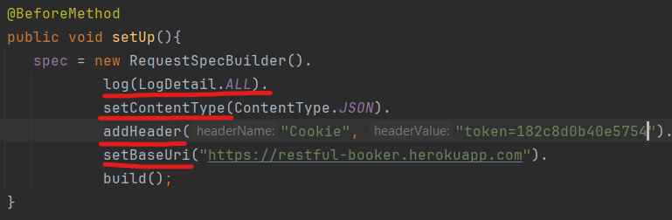

После того как настроил, передаёш этот обьект методу given() в тесте.

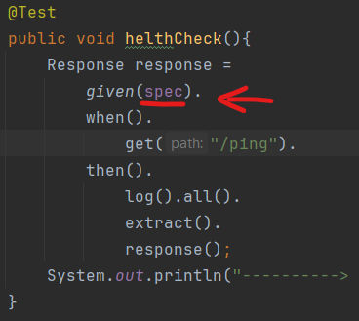

**ВАЖНО!** - если для какогото метода надо что-то добавить УНИКАЛЬНОЕ ТОЛЬКО ДЛЯ ЭТОГО ТЕСТА (например path parameters или query parameters) и это что-то разное в разных тестах (что мешает сделать это одинаковым для всех),то можно сделать эту настройку локально в том тесте где это надо, смотри скрин ниже.

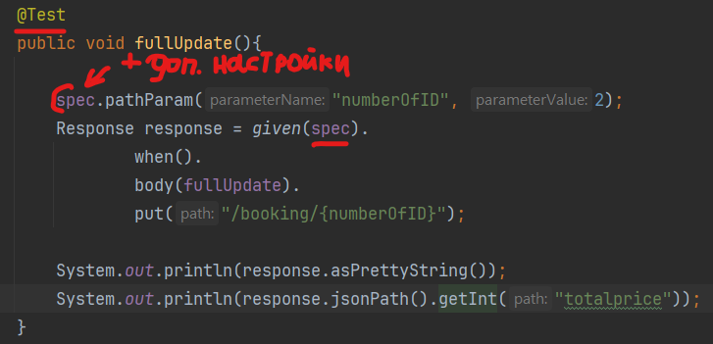

**Query parameters** - также можно настроить

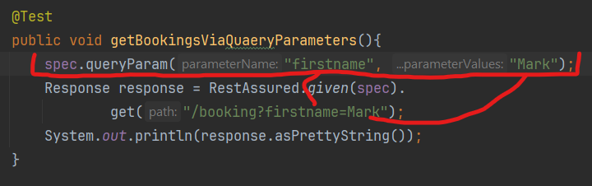

**Headers**



**Cookies**

Первый вариант, это просто покозать что так тоже работает

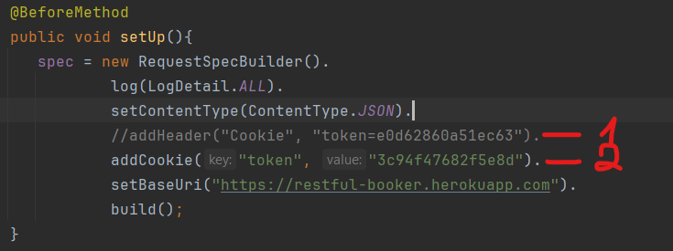

или если надо локально добавить куки то можно так, но придётся пользоватся куки билдером.



BODY

Сначала создаём объект от поджо класса, потом передаём его в RequestSpecification

**protected SingleUserPojo reqwestSingleUserPojo = new SingleUserPojo("Neo", "Matrica pioner");**

**spec.body(reqwestSingleUserPojo);**

**PS** - надо быть внимательным к спецефичным настройкам, так как сбросить/обнулить их потом не просто. Предётся делать это через RequestSpecBuilder или как его там. Лучше всего может себя показать на нескольких тестах с одинаковым ендпоинтом. Если надо пересетывать настройки для разных тестов, то лучше создать новую сущность.